Какая толщина металла должна быть у входной двери?
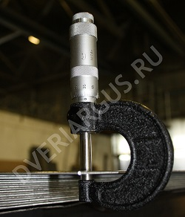
По ГОСТ 31173 – 2003 «Блоки дверные стальные» толщина металла у стальной двери должна быть не менее 1,5 мм. Компания «Аргус» рекомендует выбирать входную дверь с толщиной металла от 1,5 до 2 мм.
Почему не больше?
Металл большей толщины значительно утяжеляет дверь, затрудняя ее эксплуатацию. Для правильной работы такой двери требуется установка не менее 3-4 петель. Помимо того, что дверь дает лишнюю нагрузку на стену, она создает опасность при закрывании для детей и пожилых людей, которые могут быть придавленными ею, не имея нужных сил сопротивляться весу. Многие производители преподносят в качестве достоинства таких дверей усиленную стойкость к силовым методам взлома, но в условиях многоэтажного дома редкий вор будет орудовать необходимыми для этого инструментами - слишком много шума и большой риск быть замеченным соседями.
Таким образом, двери с толщиной металла от 2 мм мы рекомендуем устанавливать в загородных домах или коттеджах – то есть там, где люди не живут постоянно и действительно существует угроза грубого взлома.
Почему не меньше 1, 5 мм?
Существенный недостаток входных дверей с толщиной металла менее 1.5 мм – это низкая общая жесткость дверной конструкции, не говоря уж о том, что такой металл можно без лишнего шума разрезать килечным ножом. От сильного нажатия такое полотно может деформироваться – это зачастую приводит к перекосу полотна и смещению ответных частей замков. Велика вероятность, что такая дверь может утратить свои самые главные – охранные – свойства.

